МІНІСТЕРСТВО ОСВІТИ І НАУКИ УКРАЇНИ

НАЦІОНАЛЬНИЙ ТЕХНІЧНИЙ УНІВЕРСИСТЕТ

«ХАРКІВСЬКИЙ ПОЛІТЕХНІЧНИЙ ІНСТИТУТ»

Кафедра програмної інженерії та інтелектуальних технологій управління

ЗВІТ ПРО ВИКОНАННЯ ЛАБОРАТОРНОЇ РОБОТИ №5

З ДИСЦИПЛІНИ «МОДЕЛІ ТА СТРУКТУРИ ДАНИХ»

ВИКОНАЛИ:

студенти групи КН-222в

Іванів Д.О.

Григор’єва К.І.

Рижов М.Д.

ПЕРЕВІРИВ:

доцент каф. ПІІТУ

Копп А.М.

Харків – 2023

Тема: Вилучення даних за допомогою запитів SELECT, сортування та групування даних.

Мета: Вилучення попередньо створених даних с бази даних, сортування та групування.

Результати виконання лабораторної роботи

1. Назва та опис обраної предметної області.

Для виконання наданої лабораторної роботи було обрано систему управління тестуванням знань. Вона складається з 3-ох первинних сутностей: Студент, Тест, Результат. Кожен студент може складати різні тести та мати відповідні результати. Кожен результат тестування відноситься до певного студента та тесту.

2. Маніпуляція даними:

* Вибірка усіх даних з таблиці Student

SELECT \* from "Student";

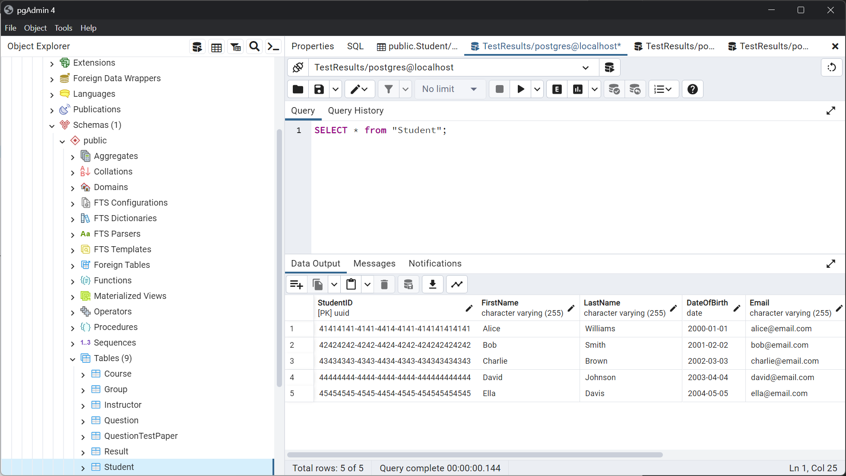

* Вибірка стовбців FirstName, LastName з таблиці Student

SELECT "FirstName", "LastName" from "Student";

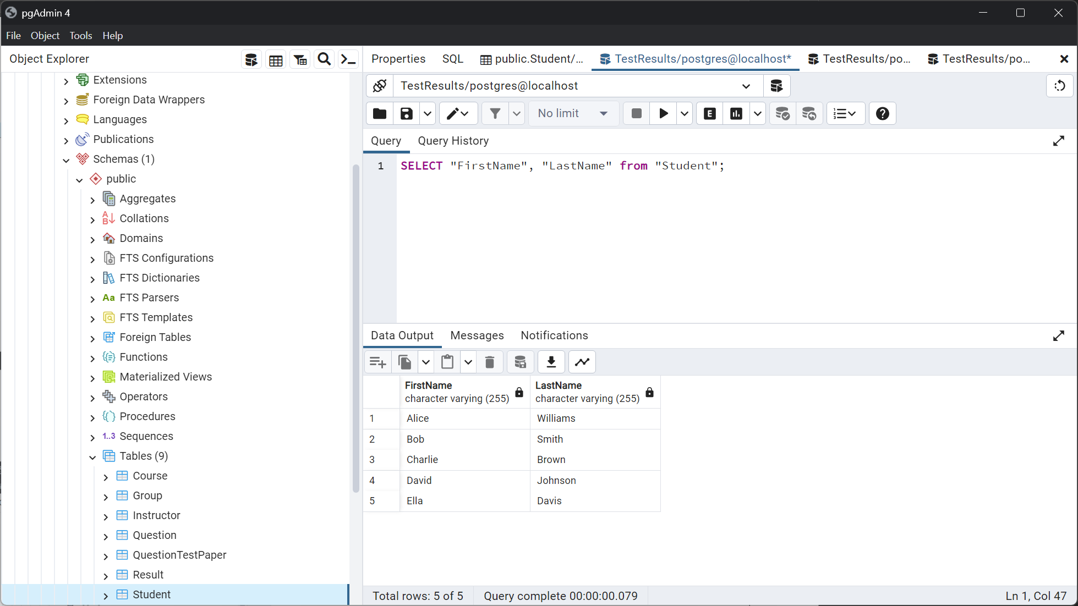

* Вибірка унікальних значень Score з таблиці Result

SELECT DISTINCT "Score" FROM "Result";

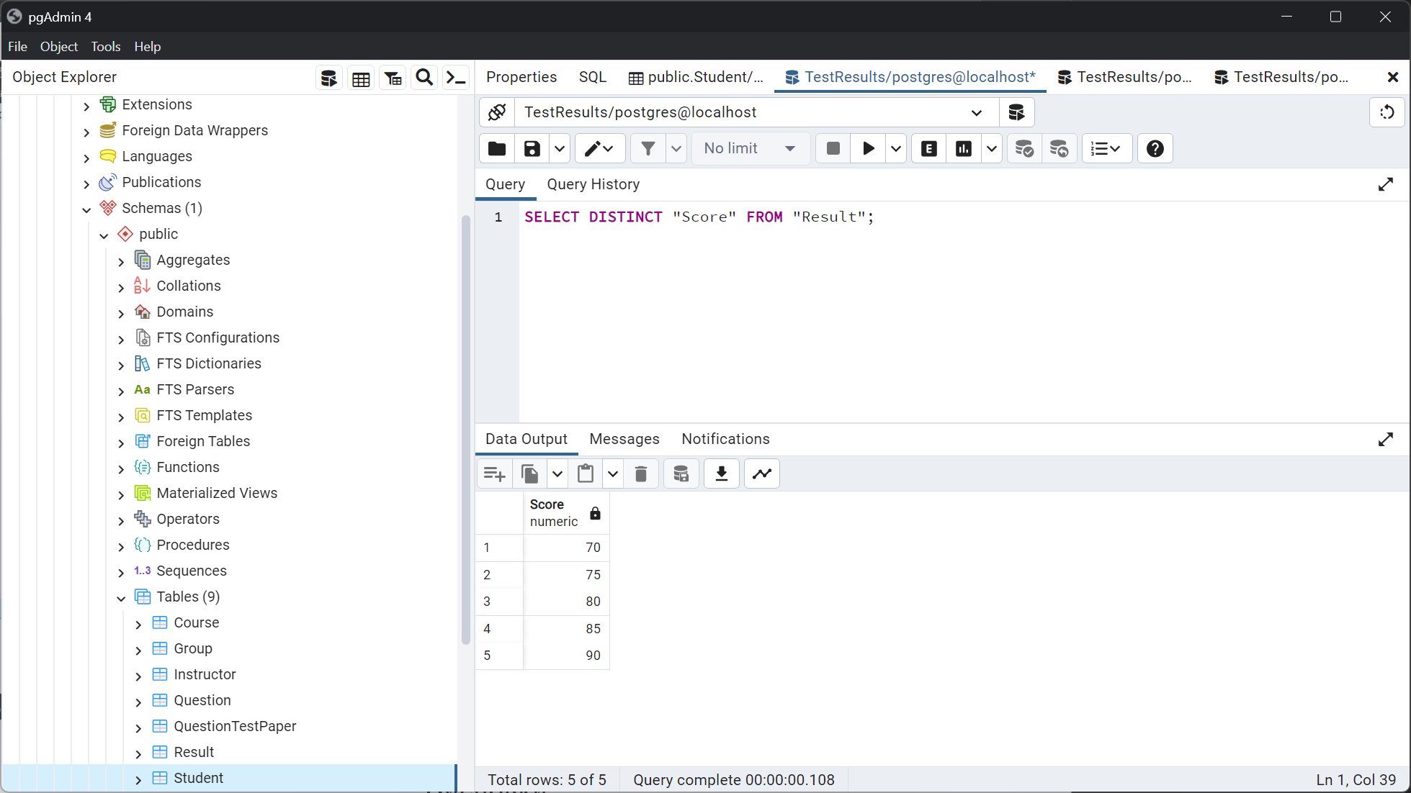

* Обмеження кількості записів таблиці Student

SELECT \*

FROM "Student"

LIMIT 2;

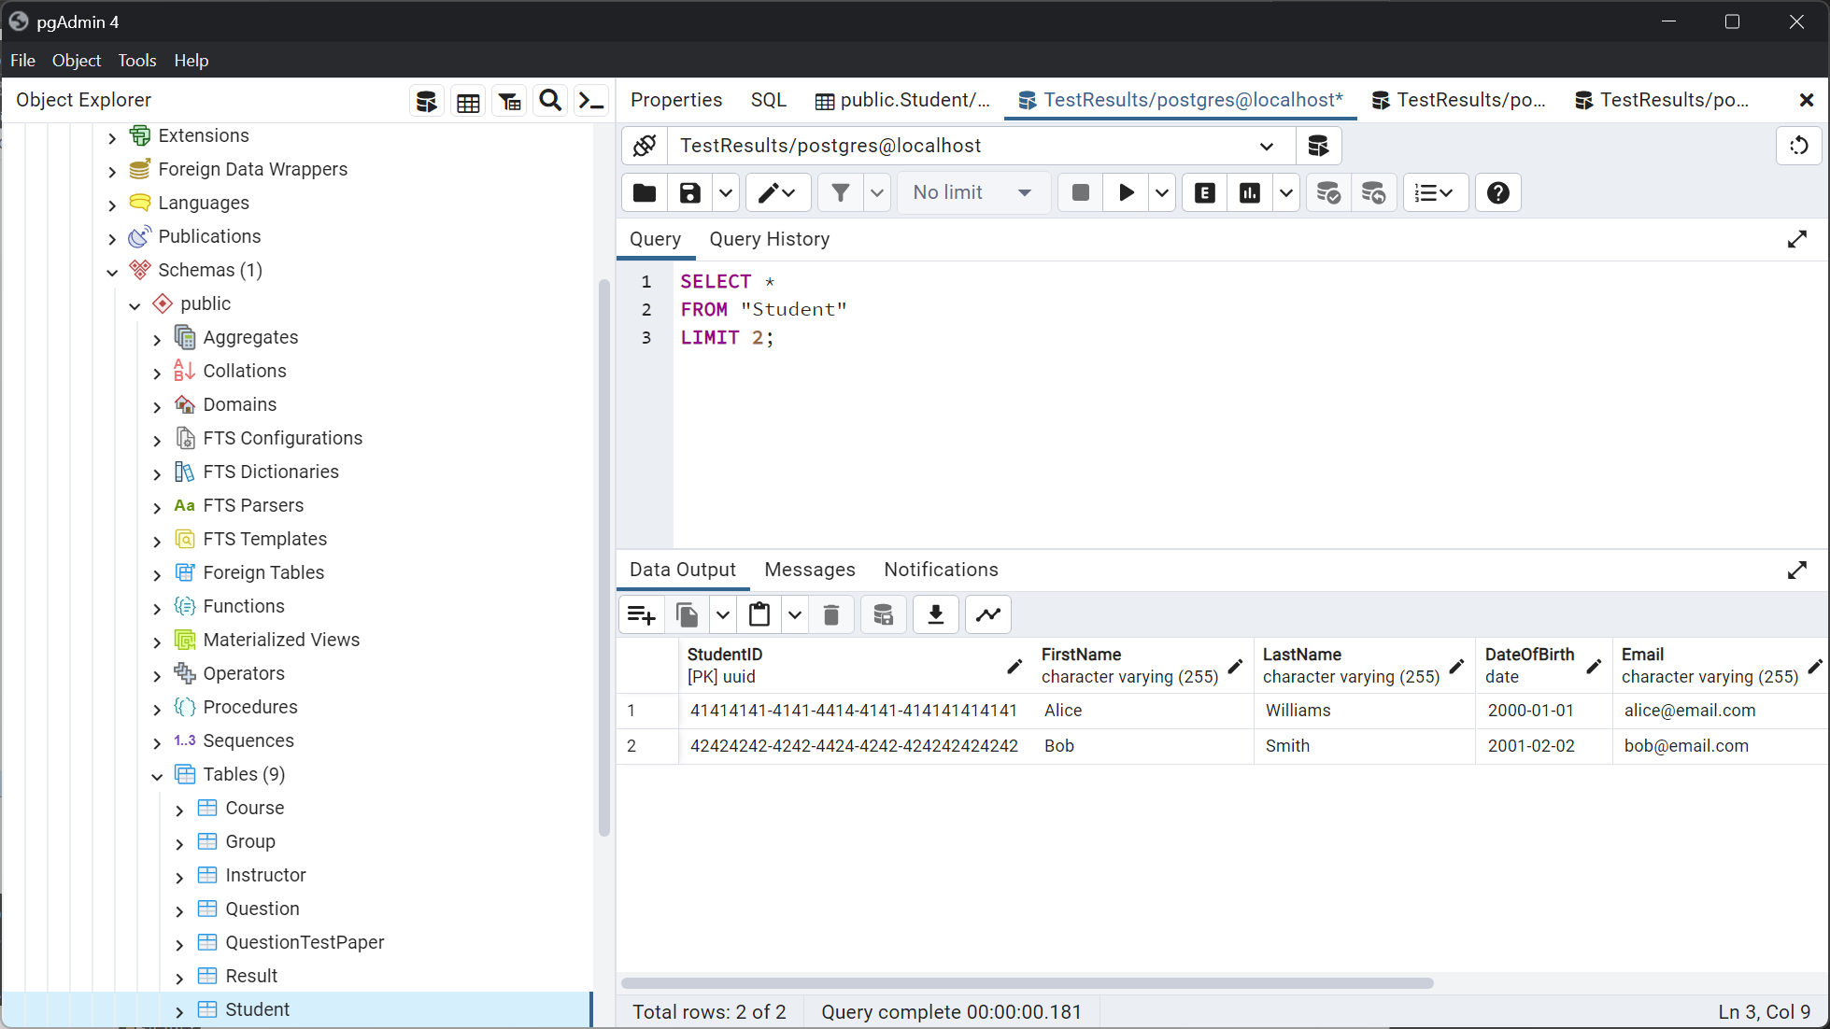

* Вибірка даних з умовою для таблиці Student.

SELECT "FirstName", "LastName"

FROM "Student"

WHERE "FirstName" = 'Charlie';

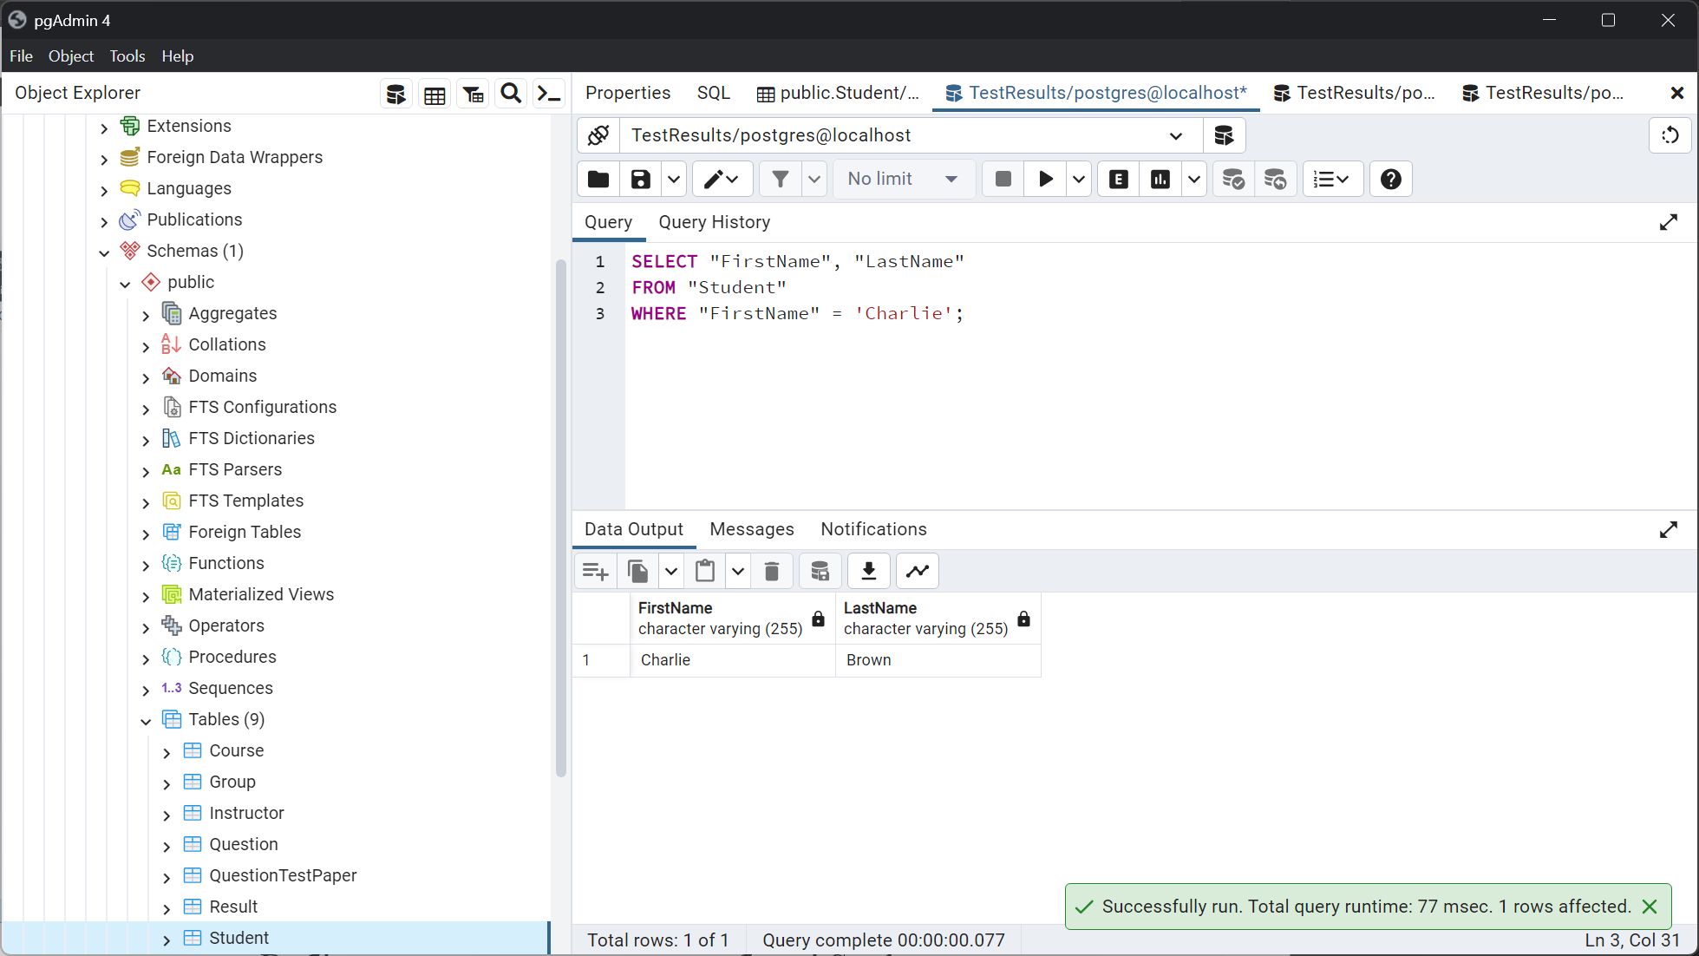

* Умова з логічним оператором OR.

SELECT "FirstName", "LastName"

FROM "Student"

WHERE "FirstName" = 'Charlie' OR "FirstName" = 'David';

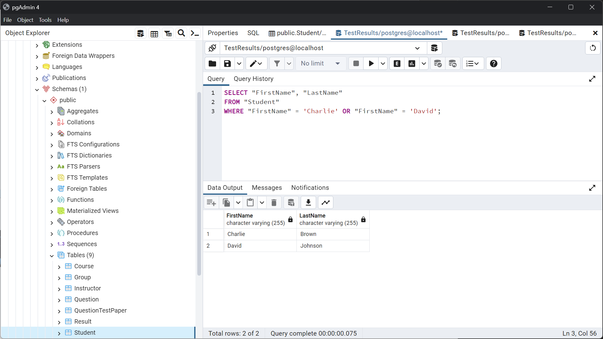

* Поєднання результатів за допомогою UNION.

SELECT "FirstName", "LastName"

FROM "Student"

WHERE "FirstName" = 'Charlie'

UNION

SELECT "FirstName", "LastName"

FROM "Student"

WHERE "FirstName" = 'David';

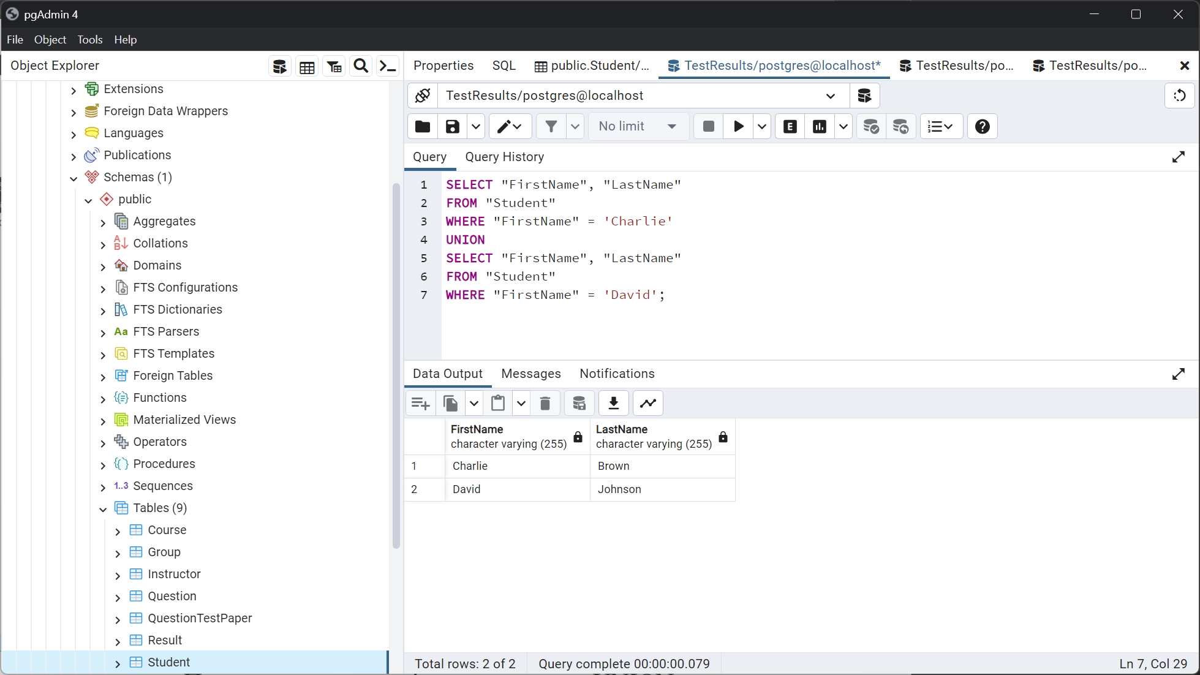

* Умова з логічним оператором AND.

SELECT "Title", "Description"

FROM "Course"

WHERE "Title" = 'History' AND "Description" = 'World History';

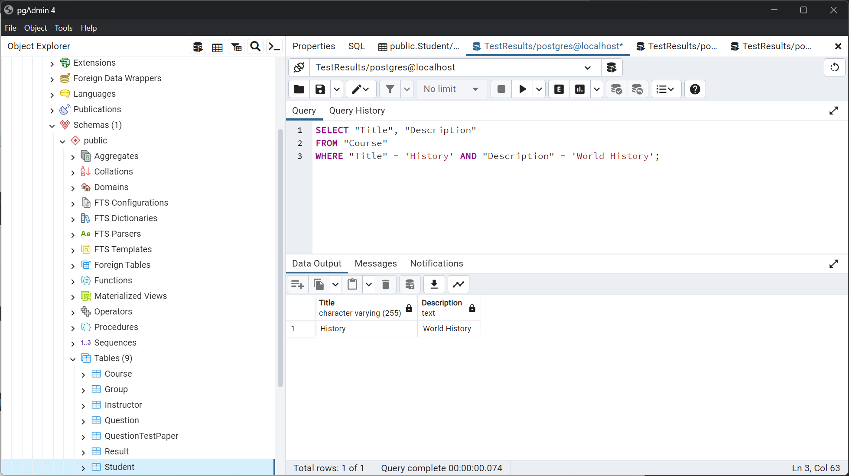

* Умова з логічним оператором NOT.

SELECT "Title", "Description"

FROM "Course"

WHERE NOT ("Title" = 'History' AND "Description" = 'World History');

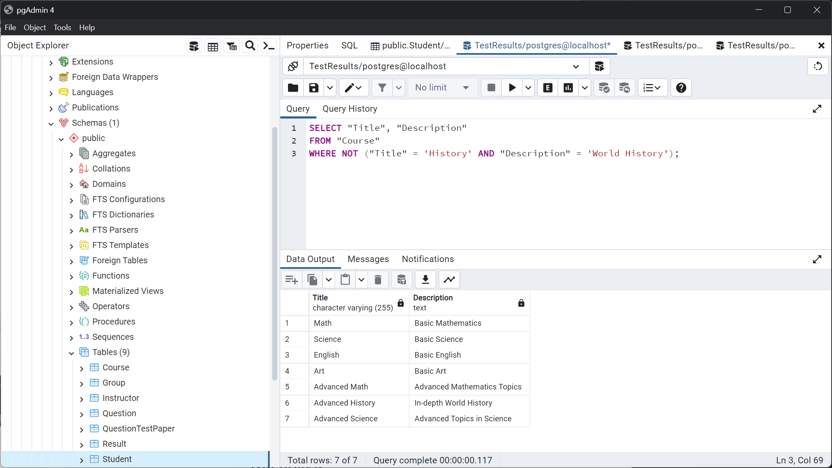

* Пошук за допомогою текстового шаблону.

SELECT "Title", "Description"

FROM "Course"

WHERE "Description" LIKE 'Basic%';

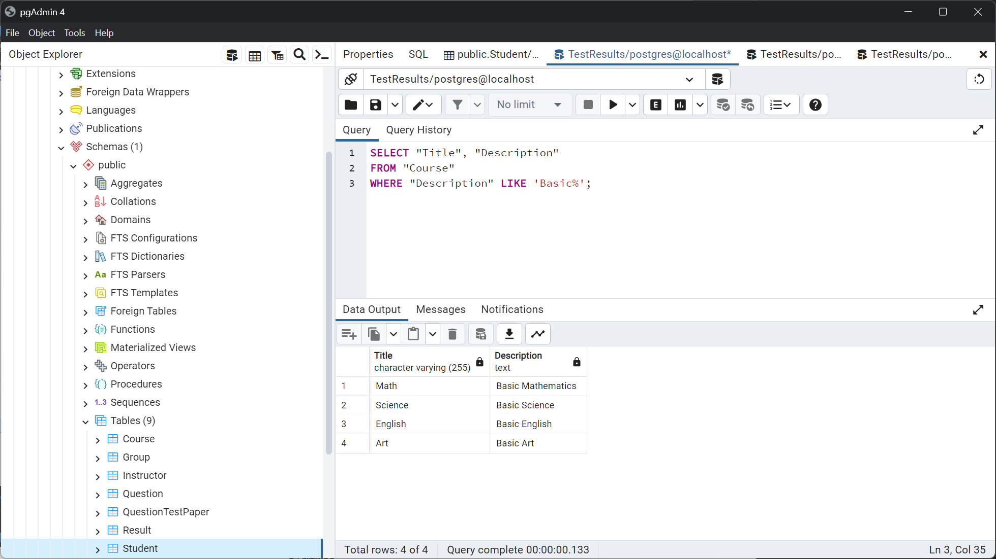

* Пошук за діапазоном значень

SELECT "Score", "StudentID"

FROM "Result"

WHERE "Score" BETWEEN 70 AND 80;

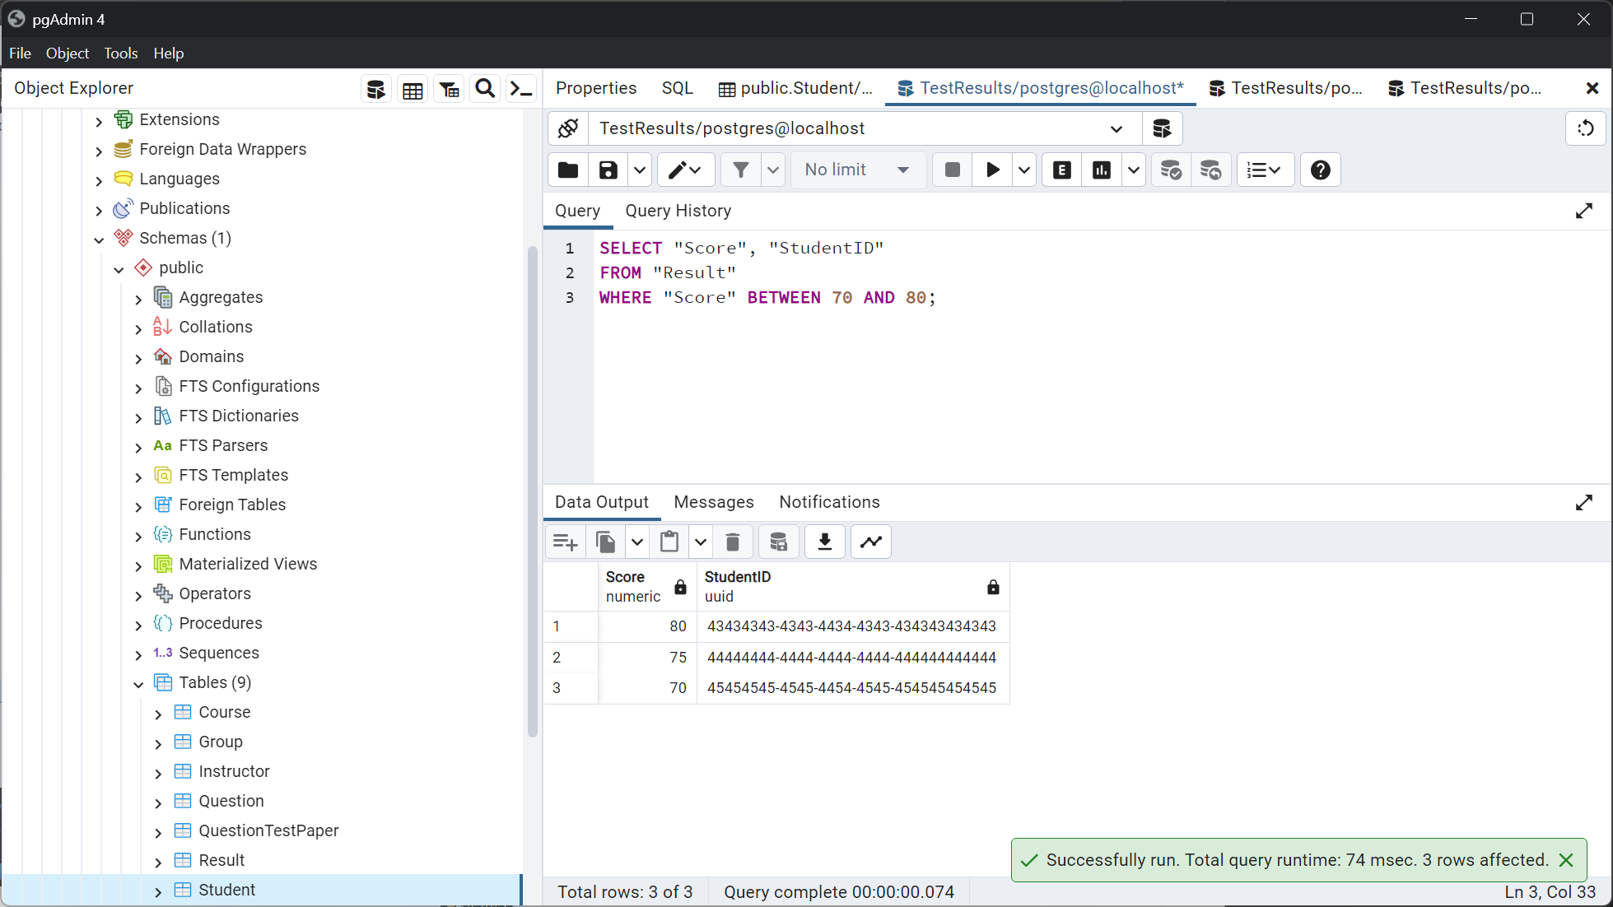

* Пошук за допомогою оператора IN.

SELECT "Score", "StudentID"

FROM "Result"

WHERE "Score" IN (80, 85);

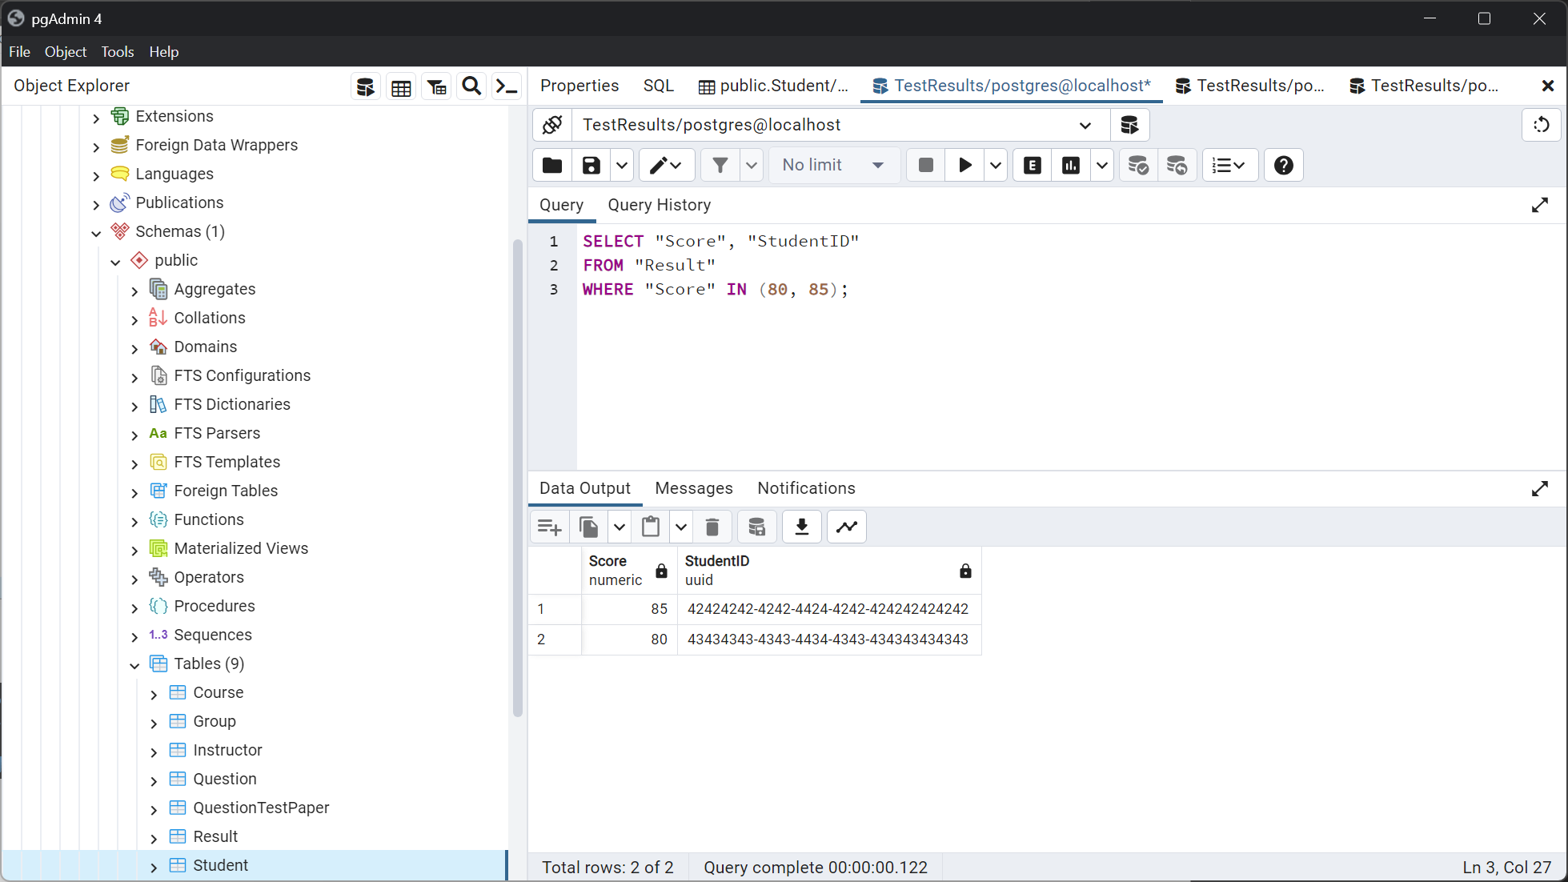

* Пошук за допомогою оператора IN та вкладеного запита.

SELECT "Score", "StudentID"

FROM "Result"

WHERE "StudentID" IN (SELECT "StudentID" FROM "Student" WHERE "FirstName" = 'Charlie');

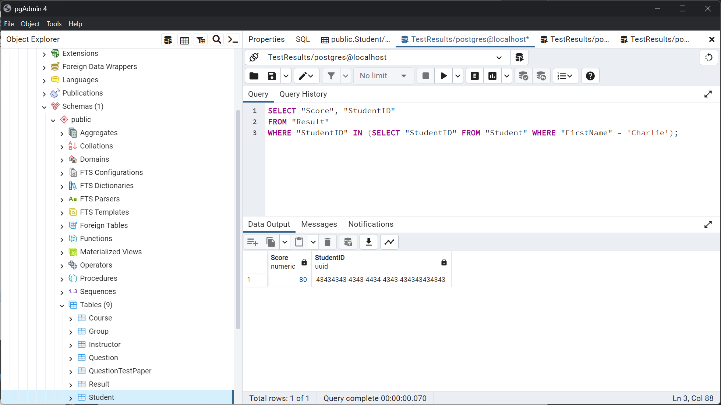

* Сортування записів.

SELECT "FirstName", "LastName", "StudentID"

FROM "Student"

ORDER BY "FirstName";

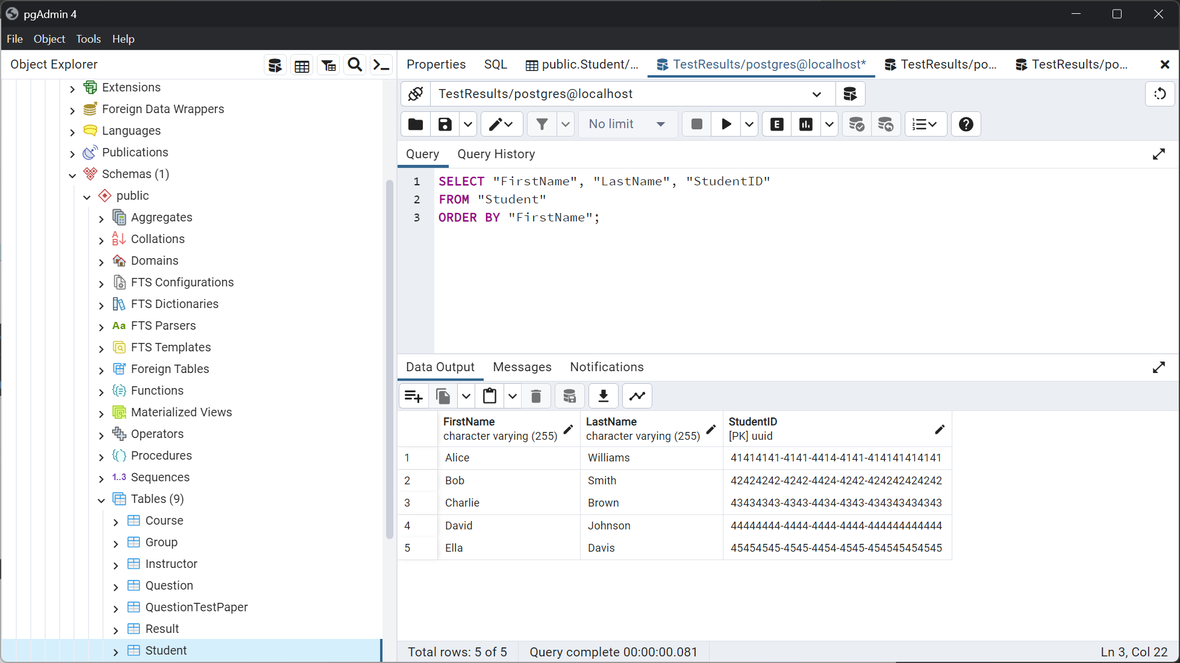

* Сортування у зворотньому напрямку

SELECT "FirstName", "LastName", "StudentID"

FROM "Student"

ORDER BY "FirstName" DESC;

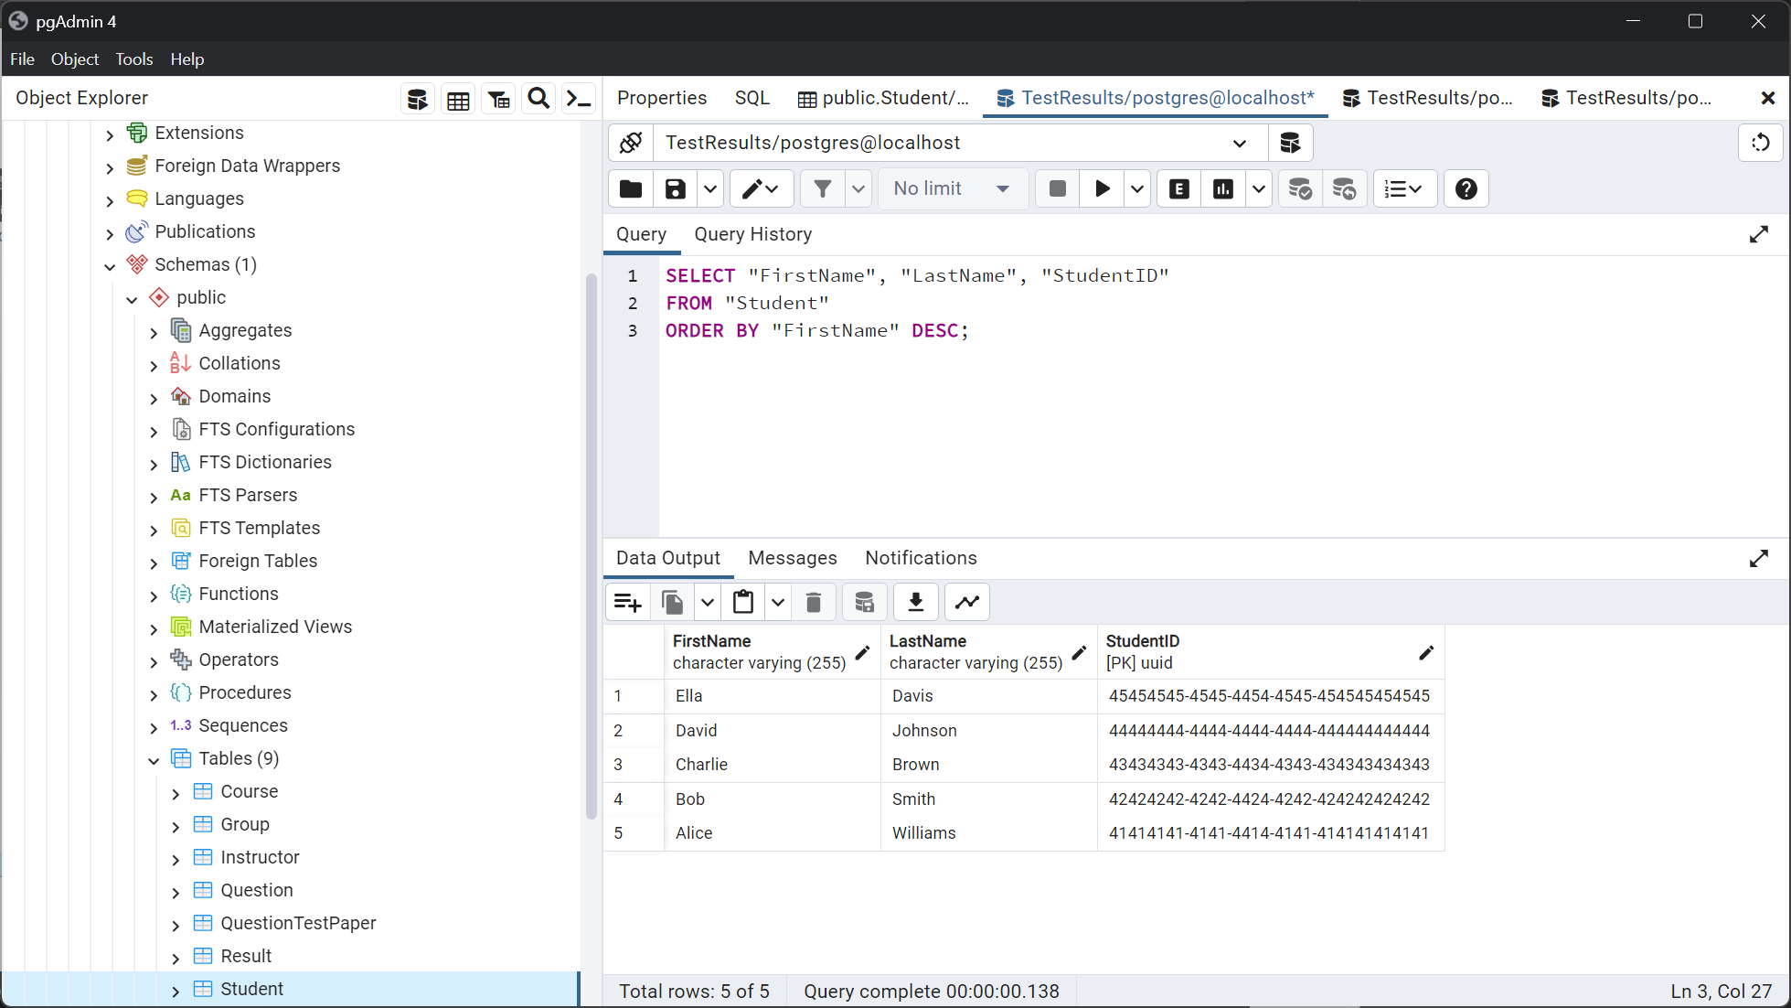

* Агрегація записів за їхньою кількістю

SELECT COUNT ("CourseID")

FROM "Course"

WHERE "Description" LIKE 'Basic%'

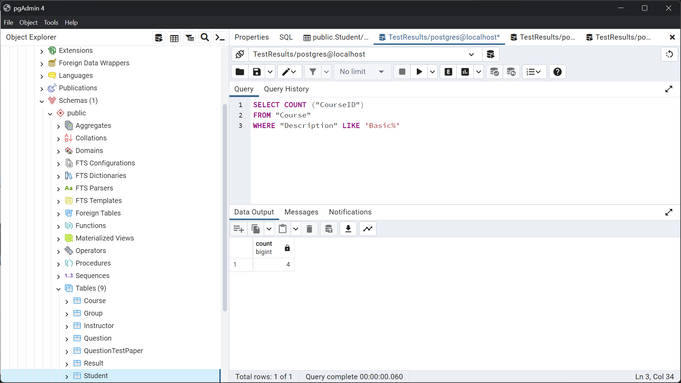

* Призначення назви стовбцю результату агрегації

SELECT COUNT ("CourseID") AS "Total basic courses"

FROM "Course"

WHERE "Description" LIKE 'Basic%'

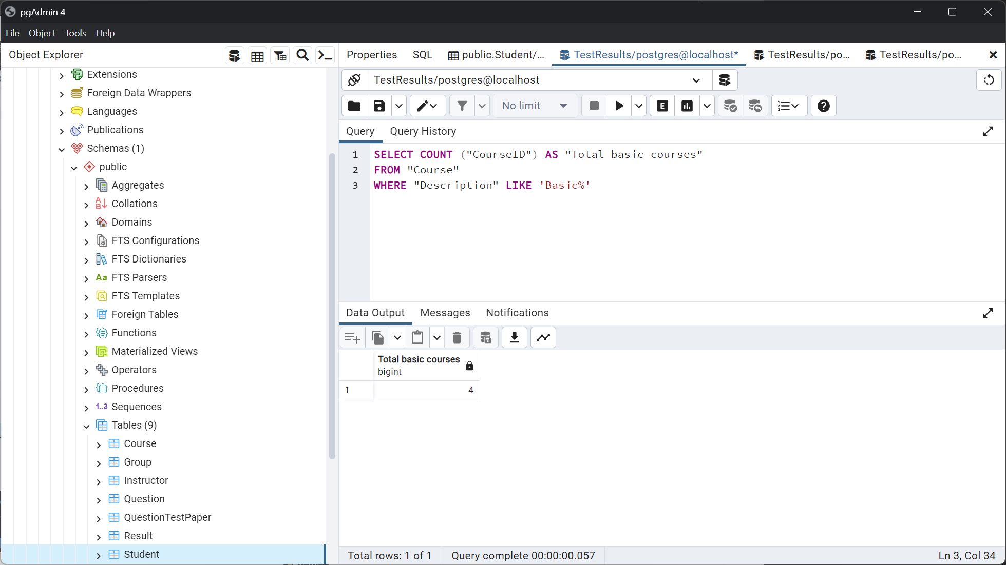

* Групування результатів агрегації

SELECT "InstructorID", COUNT("CourseID") as "Number of courses"

FROM "Course"

GROUP BY "InstructorID";

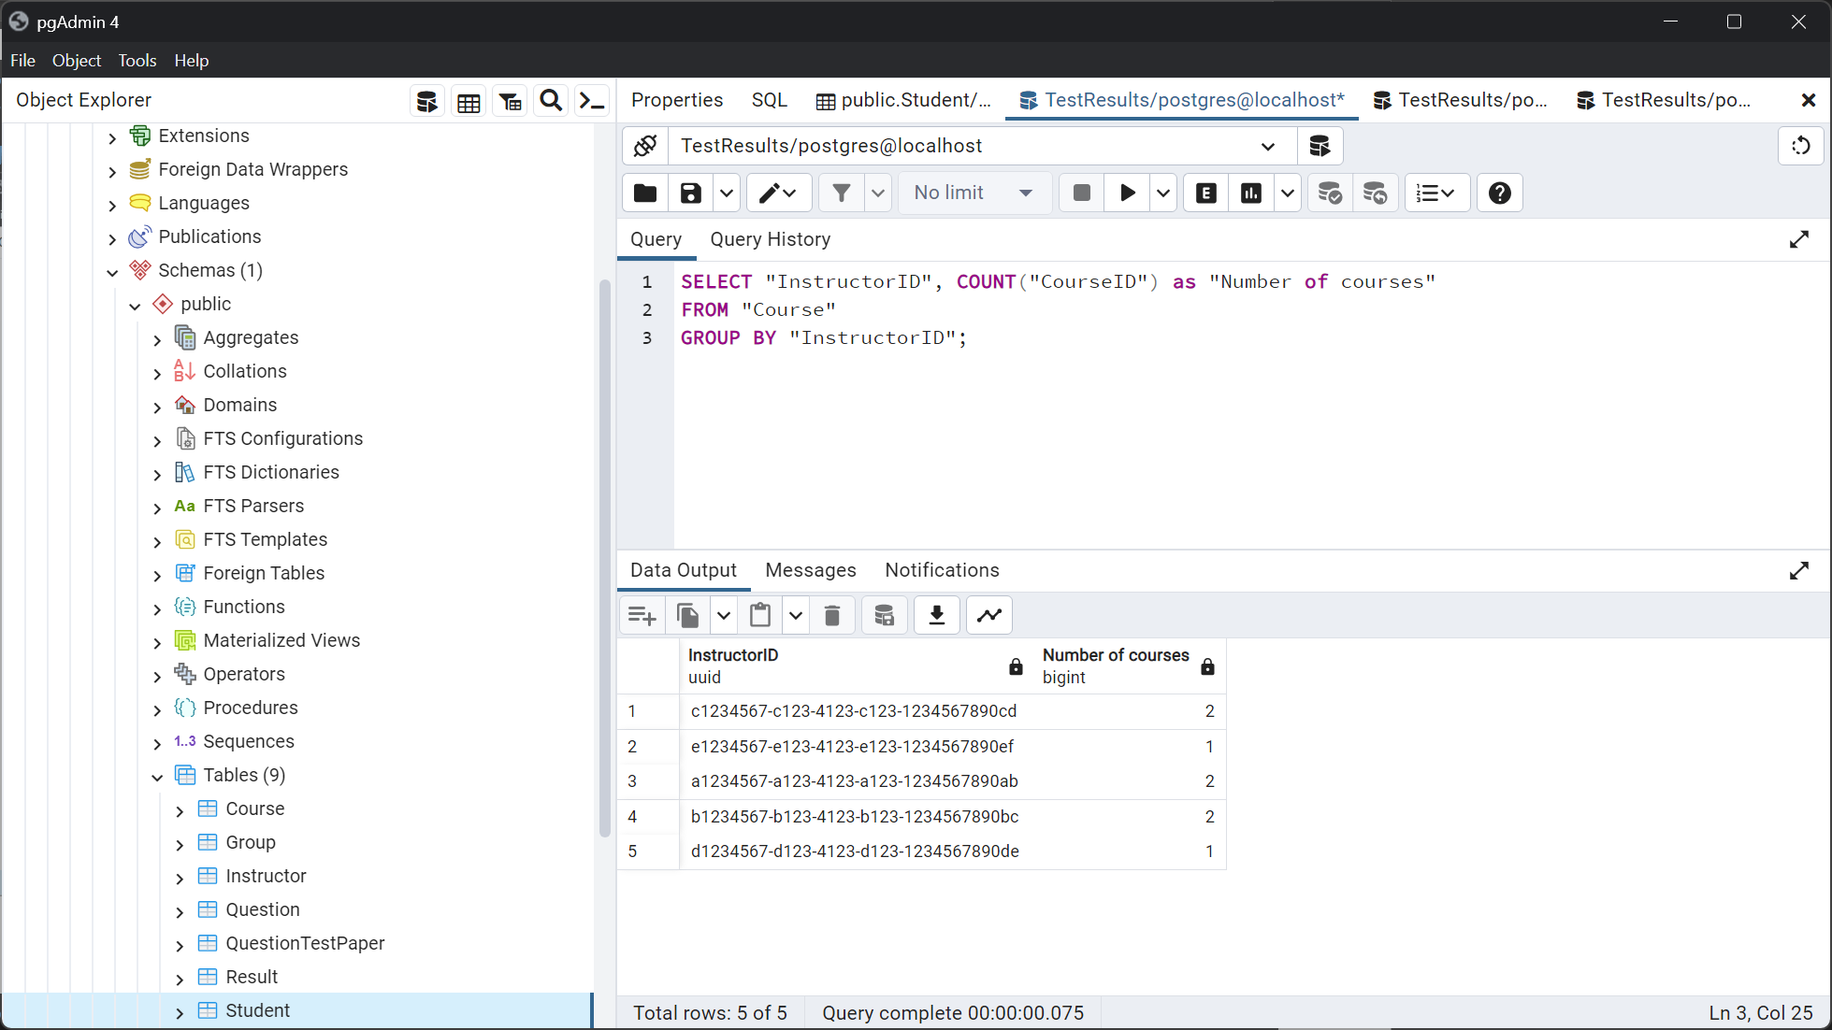

* Фільтрація агрегованих записів.

SELECT "InstructorID", COUNT("CourseID") as "Number of courses"

FROM "Course"

GROUP BY "InstructorID"

HAVING COUNT("CourseID") > 1;

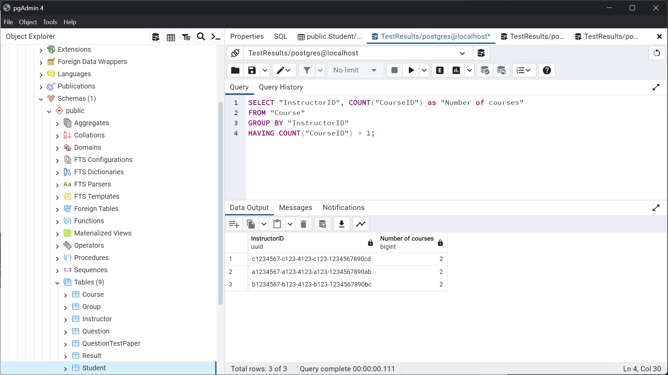

Висновки

В результаті виконання даної лабораторної роботи були здобуті навички із маніпуляції даними за допомогою запитів SELECT, сортуванням, умовними операторами, логічними операторами, агрегаціями та групуванням.